**Instituto Federal de Educação, Ciência e Tecnologia da Paraíba**

**Análise e Desenvolvimento de sistema**

**Disciplina:** Desenvolvimento de Aplicações Coorporativas

**Aluno:** Sérgio Diniz Correia

**Sistema:** EGC – Eficiência em Gestão de Cidades

**Projeto Arquitetural**

O sistema EGC – Eficiência em Gestão de Cidades será centralizada com seus componentes funcionando numa única maquina cliente e será organizada em três camadas logicamente interconectada, porem funcionalmente distintas. As Camadas serão divididas em:

* Apresentação (Interface gráfica com Swing).
* Regra de Negocio
* Banco de Dados

A camada de Regra de Negocio ainda será dividida em mais duas, que são:

* Beans
* Dao

**Camada de Apresentação**

A camada de apresentação conterá toda a interface visual criada com Swing. Esta camada servirá para interagir diretamente com o usuário do sistema.

**Camada de Negocio**

Esta camada é responsável pelas interações necessárias para a resolução das tarefas. Ela é composta pelos Beans e Daos que são responsáveis por conhecer a logica de negocio.

**Banco de Dados**

Essa camada é representada pela funcionalidade de conexão e controle do banco de dado, para isso, será utilizada a especificação JPA.

**Diagrama de Componentes**

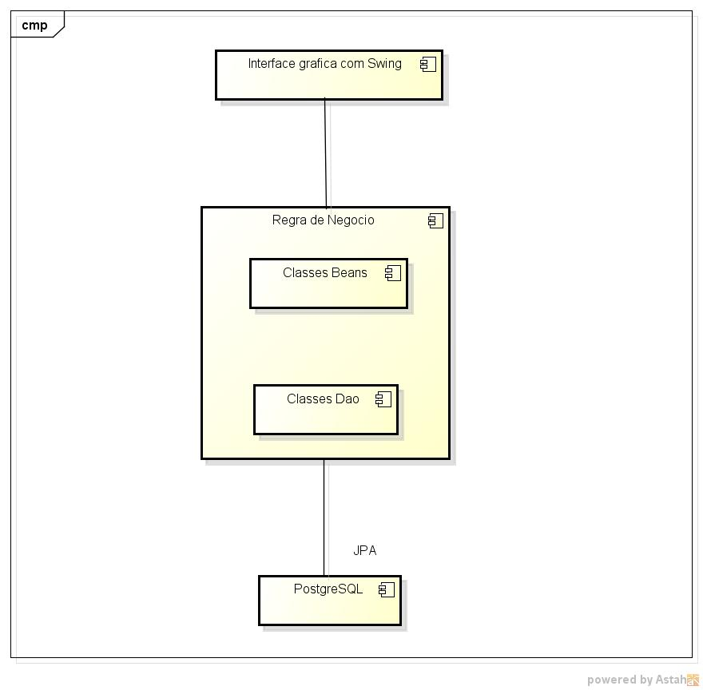

**Outras Considerações**

O sistema fará uso de um Sistema Gerenciador de Banco de Dados – SGBD, utilizando os paradigmas de entidade relacionamento, e para que o trabalho fosse facilidade, o sistema foi implementado utilizando a especificação JPA – Java Persistence API, que permite o mapeamento objeto-relacional para objeto JAVA.

O sistema não implementará nenhum serviço de acesso multiusuário, controle de concorrência, processamento paralelo ou multitarefa, requisitos de auditoria e segurança.

**Possibilidade de Reuso**

A separação da regra de negocio da camada de visão apresentado na arquitetura proposta, permiti o baixo acoplamento ente elas, possibilita o reaproveitamento do código facilitando a manutenção do código e possibilidade que equipes de desenvolvimento trabalhem em partes diferente do sistema.

**Linguagens e Tecnologias de Desenvolvimento**

Para a implementação deste sistema, foi utilizado os conceitos do paradigma orientado a objetos assim como a especificação JPA para a persistência dos dados. A linguagem de programação escolhida foi a linguagem JAVA por possuir uma ampla comunidade disposta a ajudar quando necessário e pela familiarização com a linguagem.

As seguintes ferramentas foram utilizadas ao longo do desenvolvimento do sistema:

* Netbeans IDE 8.0.2 (Ambiente de desenvolvimento para diversas linguagens, dando suporte também a linguagem JAVA, sendo esta a linguem utilizada).
* JKD (Kit de desenvolvimento JAVA).
* Pacote swing (um conjunto de componentes gráficos que foram utilizados para o desenvolvimento da interface gráfica).
* Br Modelo (Software gratuito utilizado para construção do diagrama entidade relacionamento).
* Astah (software gratuito utilizado para construção do do modelo conceitual).

**Sobre Requisitos de Desenvolvimento**

Como em qualquer aplicação moderna, o sistema sugerido, precisa atender os requisitos de segurança e desempenho, garantindo que a sua execução seja no menor tempo possível e com pouco uso de recursos, como a utilização de memoria e CPU.

**Sobre a Integração Futura**

Seguindo a arquitetura atual sugerida, será possível aplicar possíveis mudanças no sistema, como adicionar novas camadas de apresentação, e ainda a integração com sistemas legados se assim fizer necessário. A reusabilidade e portabilidade proposta pelo sistema facilitarão as tarefas de manutenção.

**Sobre Entidades Externas ao Sistema**

Para este sistema não haverá a necessidade de acesso externo de outros sistemas.

**Diagrama de Entidade-Relacionamento**

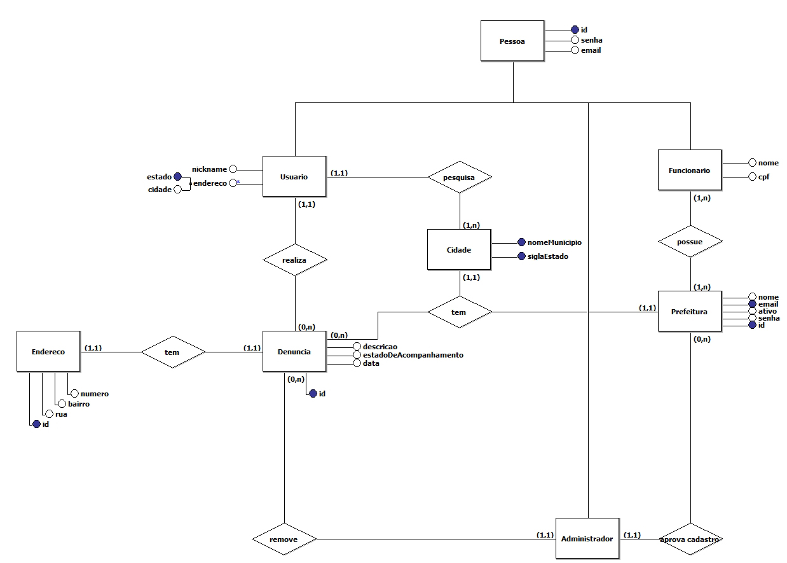

**Modelo Conceitual**

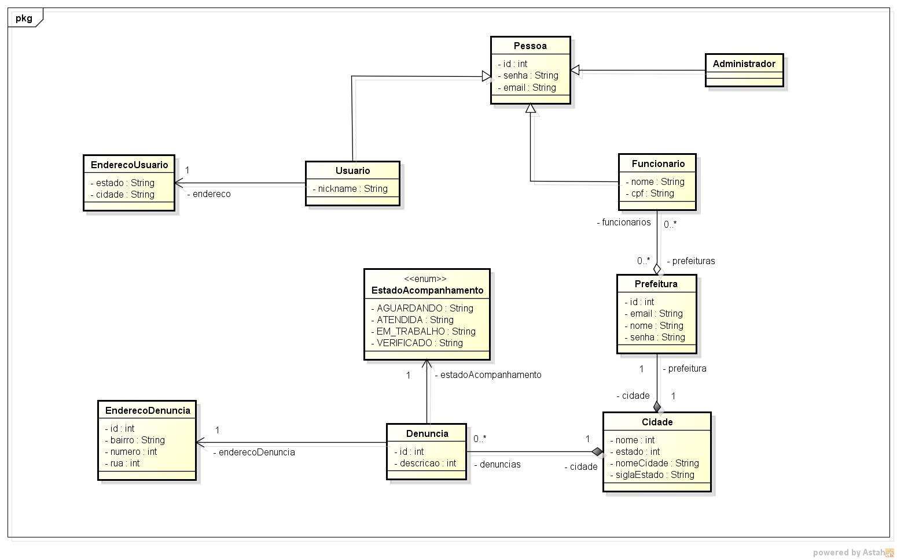

**Descrição do Sistema**

Se deparar com o mau estado das estradas de nossa cidade ou com o acumulo de lixo nas ruas não é novidade nem uma tarefa difícil. E não param por ai, outros problemas como falta de manutenção em postes de energia, vazamentos na rede de esgoto, que chegam ate causar doenças graves, e mais uma infinidade de problema no âmbito urbano agravam ainda mais a situação.

Denunciar tais irregularidades hoje em dia não é uma tarefa tão simples como poderia ser. Ter conhecimento do setor e numero de telefones que atende ao gênero do problema em cada localidade é o maior problema, além de não saber o estado de acompanhamento da sua queixa.

Pensando nisso, o desenvolvimento deste projeto visa servir como uma camada entre o usuário que faz a denuncia e aos órgãos responsáveis, como prefeituras e secretarias, por presta serviços de manutenção na cidade, facilitando então todo o processo de denuncias, tento em vista que em apenas um único lugar poderá ser feito as reclamações ao mesmo tempo em que os usuários poderão ter um acompanhamento das mesmas.

Agora, os usuários poderão ter um sistema que automatiza o processo de denuncias no setor urbano de uma forma simplificada, usando todo o potencial que os dispositivos moveis estão apresentando nos dias de hoje e fazendo uso da integração com o Google Mapas, tanto para conseguir capturar a localização atual de quem faz a denuncia como para mostra os dados gerais de todas as denuncias em um mapa, fornecendo então uma visão de tudo o que acontece na sua cidade.

Ao mesmo tempo em que atende uma necessidade dos usuários, as prefeituras ganham um mecanismo de gerencialmente inteligente capaz de fornecer um acompanhamento das ocorrências existentes em tempo real, tornando possível a análise dos dados para melhores tomadas de decisões, antecipar problemas e resolvê-los de forma proativa e coordenando recursos para operar efetivamente, tornando-se mais promissoras e com grande capacidade de crescimento sustentável.